Grado segundo

GUIA Nº 6

**Apreciados Padres de familia y estudiantes** reciban un cordial saludo del equipo de docentes de grado 2º.

Continuaremos compartiendo un espacio de aprendizaje y acompañamiento a partir de la estrategia “APRENDE EN CASA DESDE EL JOSE MARTI”

El trabajo que realizaremos en la guía # 6 se desarrollará dando acompañamiento vía WhatsApp como hasta ahora se ha venido haciendo de manera diaria y constante. Los videos, las diapositivas y las indicaciones por medio de audios, se enviarán a primera hora del día por dicho medio junto con la guía diaria.

Nosotras como siempre estaremos atentas a cualquier inquietud que se les presente durante la jornada, acompañándolos paso a paso en el desarrollo diario de la guía por el medio que más se nos ha facilitado hasta ahora Whatsapp o llamada telefónica.

**Agradecemos el acompañamiento, responsabilidad y dedicación que siempre han demostrado en el proceso escolar de los estudiantes.**

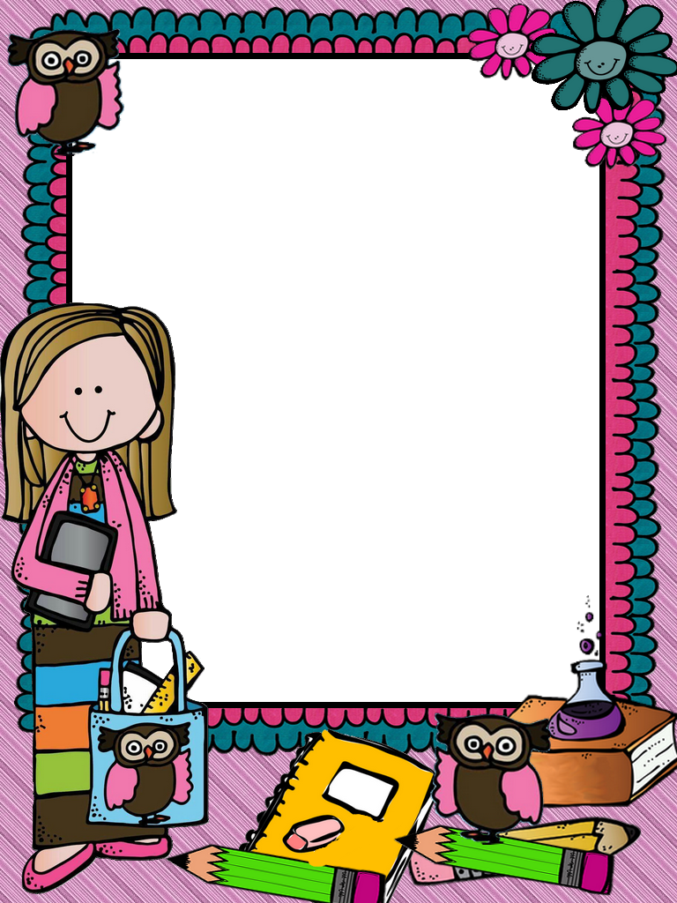

**GUÍA No. 6 – INTERDISCIPLINAR**

**LUNES 3 DE AGOSTO**

**GRADO:** SEGUNDO

|  |  |  |  |
| --- | --- | --- | --- |
| **DOCENTE** | **GRUPO** | **Whatsapp** | **E-MAIL** |
| ANA YUBELLY DIAZ | 201 | 3193368842 | [aydiaz@educacionbogota.edu.co](mailto:aydiaz@educacionbogota.edu.co) |
| OLGA MIREYA DIAZ | 202 | 3144508148 | omdiaz@educacionbogota.edu.co |

|  |  |  |  |
| --- | --- | --- | --- |
| **TEMA** | **La fábula- El valor del dialogo** | | |
| **OBJETIVOS** | | **INDICADORES DE DESEMPEÑO:** | |
| Reconocer tipos de textos.(la fábula)  Identificar valores en la fábula. | | * Lee, organiza y reconstruye fábulas, teniendo en cuenta sus elementos y características. * Reconoce que el dialogo es fundamental para que haya buen trato. | |
| **ASIGNATURAS INVOLUCRADAS:**  LENGUAJE  ÉTICA | | | **PRODUCTO A ENTREGAR:**  Foto de la fábula creada. |

|  |
| --- |
| **FECHA DE DESARROLLO:**  ***LUNES 3 DE AGOSTO.* ENCUENTRO SINCRÓNICO.** |
| **ACTIVIDADES:**   1. Lee el siguiente cuadro, que ayuda a entender cómo se organiza la información en una fábula.  1. Observa las imágenes de la siguiente hoja y crea en voz alta tú propia fábula siguiendo la secuencia. 2. Escribe en tu cuaderno de lenguaje la fábula que creaste. 3. Léela, revísala y cuando esté lista recuerda enviar la foto de tu fábula a la profesora. |

Título: ____________________________________

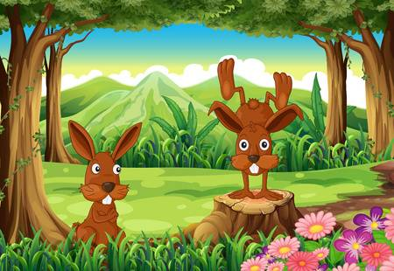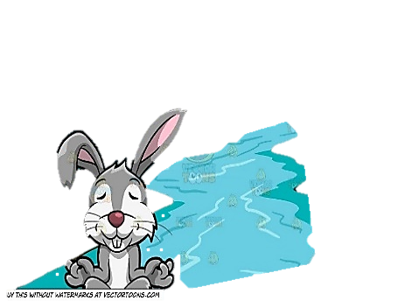

**1**

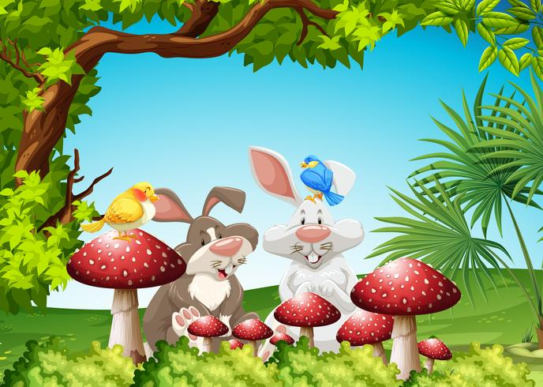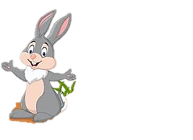

**6**

Finalmente _______________________________

Enseñanza o moraleja: _________________________ ____________________________________________________________________________________________________________________

Entonces decidieron _________________________

El acuerdo al que llegaron era que _______________________ __________________________________________________________________

En un gran bosque vivían _______________________

Que siempre estaban _________________________

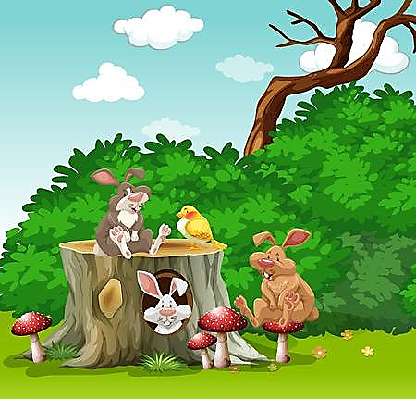

**5**

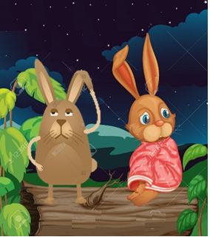

**3**

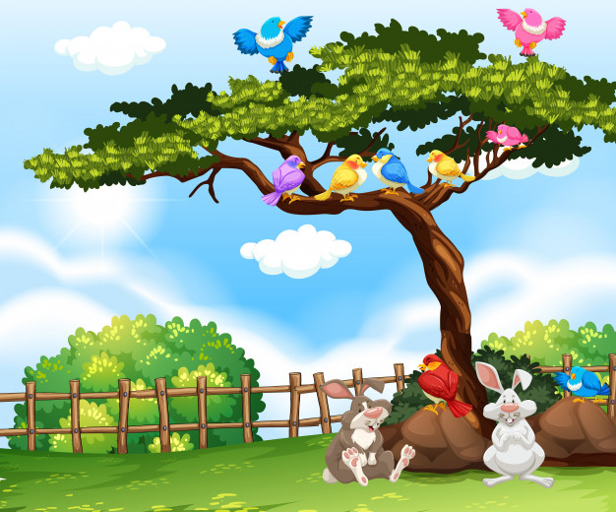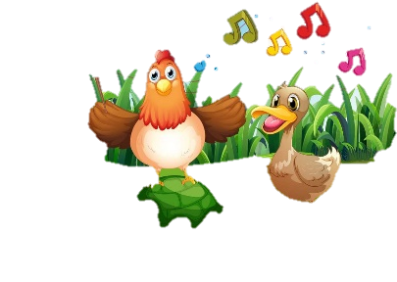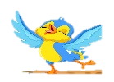

**2**

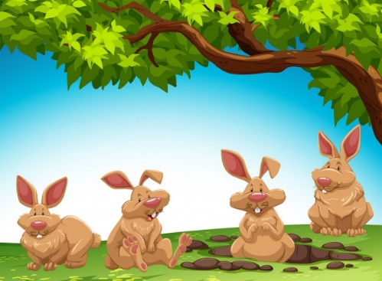

**4**

A uno de ellos se le ocurrió ______________________

Pero no fue buena idea, porque __________________________

Los pobres conejos ______________________________________

Un día llegaron a vivir al bosque __________________

Día y noche ellos _____________________________

**GUÍA No. 6 – INTERDISCIPLINAR**

**MARTES 4 DE AGOSTO**

**GRADO:** SEGUNDO

|  |  |  |
| --- | --- | --- |
| **TEMA** | ECOSISTEMAS | |
| **OBJETIVOS** | | **INDICADOR (ES) DE DESEMPEÑO:** |
| Reconocer e identificar ecosistemas. | | * Identifica los elementos de un ecosistema. * Reconoce diferentes tipos de ecosistemas. |
| **ASIGNATURAS INVOLUCRADAS:**  CIENCIAS | | **PRODUCTO A ENTREGAR:**  Video explicativo de la maqueta realizada. |

|  |  |  |  |
| --- | --- | --- | --- |
| **DOCENTE** | **GRUPO** | **Whatsapp** | **E-MAIL** |
| ANA YUBELLY DIAZ | 201 | 3193368842 | [aydiaz@educacionbogota.edu.co](mailto:aydiaz@educacionbogota.edu.co) |
| OLGA MIREYA DIAZ | 202 | 3144508148 | omdiaz@educacionbogota.edu.co |

|  |
| --- |
| **FECHA DE DESARROLLO:**  **MARTES 4 DE AGOSTO** |
| 1. Vuelve a observar las imágenes de la fábula que creaste el día anterior en lenguaje.  1. Identifica el **ecosistema** en el que viven los animales de la fábula. 2. Observa los componentes bióticos (vivos) y abióticos (no vivos o inertes) Recuerda que ésta información está en el cuaderno de ciencias. 3. Elabora una maqueta del ecosistema de la fábula, utilizando los materiales que tengas en casa: papel, cartón, plastilina, colores, o los que tengas. 4. Haz un corto video explicando el ecosistema que hiciste, cuéntanos qué tipo de ecosistema es y nombra dos factores bióticos y dos abióticos. |

**ACTIVIDADES:**

**GUÍA No. 6 – INTERDISCIPLINAR**

**MIÉRCOLES 5 DE AGOSTO. ENCUENTRO SINCRÓNICO.**

**GRADO:** SEGUNDO

|  |  |  |  |
| --- | --- | --- | --- |
| **DOCENTE** | **GRUPO** | **Whatsapp** | **E-MAIL** |
| Claudia Cristancho Gómez  Artes Plásticas | 2º | 3053635769 | ccristancho@educacionbogota.edu.co |
| Maritza Cáceres Gaitán Danzas | 2º | 3203046126 | micaceresg@educacionbogota.edu.co |

|  |  |
| --- | --- |
| TEMA | **FOLCLOR** |
| **OBJETIVOS** | **INDICADORES DE DESEMPEÑO** |
| -Reconocer nuestra cultura a partir de las diferentes danzas tradicionales.  -Valorar el folclor como parte fundamental de nuestra identidad.  -Ejercitar lateralidad y la motricidad fina mediante la elaboración de un elemento utilizado en folclor, (antifaz o máscara). | -Identifica ritmos tradicionales propios de su cultura de origen.  -Interactúa con su familia en el desarrollo de la actividad.  -Realiza el antifaz reconociendo concepto de simetría en su elaboración y desarrolla su imaginación y creatividad en cuanto al diseño de la decoración y colorido del mismo. |
| **AREAS - ASIGNATURAS INVOLUCRADAS** | **PRODUCTO A ENTREGAR** |
| Danzas    Artes Plásticas | -Enviar video del baile o coreografía al Whatsapp de la docente de danzas.  -Enviar fotografía del estudiante usando el antifaz propuesto en la actividad de la guía al Whatsapp o correo de la docente de Artes. |
| **FECHA DE DESARROLLO: MIERCOLES 5 DE AGOSTO** | | |
| **RECONOCIENDO MI FOLCLOR**  En Colombia existen un sinnúmero de manifestaciones culturales que expresan la variedad étnica, religiosa, de costumbres, tradiciones y formas de vida de su población, así como su riqueza natural y diversidad de climas, geografías y paisajes, entre otros, es por ello que la danza tradicional también nos conecta con nuestra propia cultura y nos da a conocer historias de nuestros pueblos o regiones.  Teniendo en cuenta lo anterior voy a realizar la siguiente actividad en compañía de mi familia:  **ACTIVIDAD**:   * Vamos a escoger un ritmo tradicional de mi cultura de origen. * Con este ritmo que escogí vamos a crear una pequeña y sencilla coreografía o baile. * La duración debe ser máximo de 2 minutos nada más. * Si en mi casa tengo algún implemento o tipo de vestuario que se identifique con el baile que voy a realizar lo puedo utilizar como, por ejemplo: sombreros, faldas largas, pañoletas, palos, canastos, alpargatas, maquillaje, telas, ponchos, ruanas, cintas, máscaras, etc.     Uno de los elementos utilizados en diferentes expresiones artísticas tradicionales en algunas de nuestras regiones, es la máscara o antifaz, que le da una connotación de misterio y dinamismo al evento cultural.  Este antifaz puede ser parte del atuendo para la danza solicitada.  **ACTIVIDAD: En compañía de uno de tus familiares busca los materiales de que dispongas en casa para realizar tu antifaz.**  Materiales: cartón cartulina (puedes usar cartón reciclado de una caja), tijeras, lápiz, hilo caucho o paleta para sostener el antifaz.  1. Calca la silueta del antifaz que aparece en esta guía.  2. Con la ayuda de tu familiar recorta con las tijeras por la línea calcada.  3. Marca con un punzón los orificios para el hilo caucho.  4. Decora a tu gusto tu antifaz.  Usa elementos que tengas en casa para la decoración del antifaz: escarcha o plumas de colores, botones o lentejuelas, (como en la ilustración de abajo)      <https://fundacioncompartir.org/noticias/ninos-de-cucunuba-elaboraron-sus-antifaces> | | |

**GUÍA No. 6 – INTERDISCIPLINAR**

**LUNES 10 DE AGOSTO. ENCUENTRO SINCRÓNICO**

**GRADO:** SEGUNDO

|  |  |  |
| --- | --- | --- |
| **TEMA** | Lateralidad | |
| **OBJETIVOS** | | **INDICADOR (ES) DE DESEMPEÑO:** |
| -Desarrollar habilidades motrices necesarias en todas las etapas de la vida y al mismo tiempo, reconocer los beneficios de la actividad física para mantener un óptimo estado de salud. | | Maneja adecuadamente la lateralidad con respecto a otra persona u objeto |
| **AREAS INVOLUCRADAS:**  EDUCACIÓN FÍSICA | | **PRODUCTO A ENTREGAR:**  Enviar vídeo corto o fotografías de las actividades planteadas en la guía. |
|  | | |

|  |  |  |  |
| --- | --- | --- | --- |
| **DOCENTE** | **GRUPO** | **Whatsapp** | **E-MAIL** |
| Helvert Sarmiento | 2° | 3212892451 | hsarmiento@educacionbogota.edu.co |

|  |  |
| --- | --- |
| **ACTIVIDADES:**   1. Movilidad Articular   Realizar movimiento de cuello, hombros, codos, cintura, rodillas y tobillos.  2. Activación muscular  Realizar desplazamientos, saltos con el pie derecho ida y vuelta (2), saltos con el pie izquierdo ida y vuelta (2), saltos con ambos pies, ida y vuelta (2)  3. Circuito lateralidad:  Estación #1 ***Saltos derecha e izquierda***  Material: Lazo o cuerda  Desarrollo: El ejercicio consiste en realizar saltos de lado, 5 lado derecho, 5 lado izquierdo. ***Ver imagen 3***  Estación #2 ***Lanzamientos derecha e izquierda***  Material: Pelota y botella plástica  Desarrollo: El ejercicio consiste en realizar lanzamientos con una sola mano, para derribar el objeto (botella plástica) a una distancia de 3 metros; lanzar 5 lanzamientos con derecha y 5 con izquierda. ***Ver imagen 4***  Estación #3 ***Recorrido en zig - zag***  Material: Peluches, pelotas, cojines, botellas, etc.  Desarrollo: El ejercicio consiste en realizar 3 recorridos, ida y vuelta en zig-zag. ***Ver imagen 5*** | **1**  **2**  Educación Fisica: Movilidad Articular, Flexibilidad y Elasticidad    **4**  **5**  **3** |

**GUÍA No. 6 – INTERDISCIPLINAR**

**MARTES 11 DE AGOSTO. ENCUENTRO SINCRÓNICO**

**GRADO:** SEGUNDO

|  |  |  |  |
| --- | --- | --- | --- |
| **TEMA** | Resolución de problemas matemáticos, de suma | | |
| **OBJETIVOS** | | **INDICADOR (ES) DE DESEMPEÑO:** | |
| Comprender y resolver situaciones problema adición (suma) | | Comprende situaciones problema de adición | |
| **AREAS - ASIGNATURAS INVOLUCRADAS:**  MATEMÁTICAS | | | **PRODUCTO A ENTREGAR:**  Foto de los problemas realizados en el cuaderno |

|  |  |  |  |
| --- | --- | --- | --- |
| **DOCENTE** | **GRUPO** | **Whatsapp** | **E-MAIL** |
| ANA YUBELLY DIAZ | 201 | 3193368842 | [aydiaz@educacionbogota.edu.co](mailto:aydiaz@educacionbogota.edu.co) |
| OLGA MIREYA DIAZ | 202 | 3144508148 | omdiaz@educacionbogota.edu.co |

**ACTIVIDADES:**

|  |
| --- |
| **FECHA DE DESARROLLO:**  **MARTES 11 DE AGOSTO** |
| 1. **Lee y contesta los interrogantes de cada uno de estos problemas en tu cuaderno**      1. Paula y su familia fueron al supermercado de compras. La mama de Paula lleva en el carrito una caja de galletas de chocolates que contienen 174 unidades y deciden llevar otra caja con sabor a vainilla que contiene 48 galletas.   ¿Cuáles son los datos que se conocen de esta situación?   * ¿Las galletas aumentaron o disminuyeron después de comprar la segunda caja? * ¿Qué crees que debe hacer Paula para conocer el número total de galletas?   **B.**  **C.**  D.  E. Por ultimo observa atentamente el siguiente video <https://www.youtube.com/watch?v=RdiAidEW9W0> y responde las preguntas que en él se plantean, si lo prefieres puedes hacer los dibujos para que se te facilite responder los dos problemas que allí se plantean. |

**GUÍA No. 6 – INTERDISCIPLINAR**

**MIÉRCOLES 12 DE AGOSTO**

**GRADO:** SEGUNDO

|  |  |  |  |
| --- | --- | --- | --- |
| **DOCENTE** | **GRUPO** | **Whatsapp** | **E-MAIL** |
| ANA YUBELLY DIAZ | 201 | 3193368842 | [aydiaz@educacionbogota.edu.co](mailto:aydiaz@educacionbogota.edu.co) |
| OLGA MIREYA DIAZ | 202 | 3144508148 | omdiaz@educacionbogota.edu.co |

|  |  |  |
| --- | --- | --- |
| **TEMA** | El relieve | |
| **OBJETIVOS** | | **INDICADOR (ES) DE DESEMPEÑO:** |
| * Conocer cada una de las formas de **relieve**. | | * Diferencia las distintas formas de relieve. |
| **AREAS - ASIGNATURAS INVOLUCRADAS**:  Sociales | | **PRODUCTO A ENTREGAR:**  Video explicativo de la maqueta realizada. |

|  |
| --- |
| **FECHA DE DESARROLLO:**  **MIÉRCOLES 12 DE AGOSTO** |
| **El terreno** es uno de los elementos naturales de un paisaje. El terreno puede tener distintas formas, o relieves.  **El relieve** es un conjunto de las distintas formas del terreno. Cada una de las distintas formas del terreno recibe diferentes nombres: montaña, valle, llanura y meseta.  https://4.bp.blogspot.com/--FX03qvYGLE/Uw5LLsK4voI/AAAAAAAAAEA/Q2GEHG4VrhM/s1600/relieve.png  Observa atentamente, el siguiente video, <https://www.youtube.com/watch?v=icttaUwZAcU> y reafirma un poco más el concepto de relieve.  Luego con la ayuda de tus padres y con cualquier tipo de material que tengas en casa, construye una maqueta que contenga cada una de las partes del relieve aquí mencionadas. (lo importante es ser muy creativo y recursivo). Y presenta la maqueta en un video en el que expliques cada una de las partes de dicha maqueta. |

**ACTIVIDADES:**

**GUÍA No. 6 – INTERDISCIPLINAR**

**JUEVES 13 DE AGOSTO. ENCUENTRO SINCRÓNICO**

**GRADO:** SEGUNDO

|  |  |  |  |
| --- | --- | --- | --- |
| **DOCENTE** | **GRUPO** | **Whatsapp** | **E-MAIL** |
| ALEJANDRO HERRERA HERNÁNDEZ | 201 - 202 | 315 6537033 | waherrera@educacionbogota.edu.co |

|  |  |  |  |
| --- | --- | --- | --- |
| **TEMA** | **FRUIT AND COLORS** | | |
| **OBJETIVOS** | | **INDICADOR DE DESEMPEÑO:** | |
| Identificar los colores y las frutas en inglés | | Comprende lenguaje básico sobre temas del contexto y del diario vivir. | |
| **AREAS - ASIGNATURAS INVOLUCRADAS:**  INGLÉS | | | **PRODUCTO A ENTREGAR**  Fotografía de la actividad realizada |

**ACTIVIDADES:**

|  |
| --- |
| **FECHA DE DESARROLLO: JUEVES 13 DE AGOSTO** |
| **ACTIVIDAD** |
| * Con la ayuda de tus padres, en pequeños cuadritos de papel o de cartulina de 10cm x 10cm, dibuja una fruta de diferente color en cada uno y escribe su nombre y su color en inglés. (realiza al menos 10 cuadritos) * Como actividad práctica, me aprendo el nombre de mínimo 5 de las frutas que aparecen en la imagen y si es posible realizo un video corto mostrando mis imágenes y mencionándolas en inglés.   **FRUIT AND COLORS** |

**GUÍA No. 6 – INTERDISCIPLINAR**

**VIERNES 14 DE AGOSTO. ENCUENTRO SINCRÓNICO**

**GRADO:** SEGUNDO

|  |  |  |
| --- | --- | --- |
| **TEMA** | TECNOLOGIA | |
| **OBJETIVOS** | | **INDICADOR (ES) DE DESEMPEÑO:** |
| * Potencializar habilidades de concentración, lateralidad, motricidad. * Estimular la creatividad. | | Identifica figuras similares y las acomoda de manera coherente. |
| **AREAS - ASIGNATURAS INVOLUCRADAS:**  **Tecnología** | | **PRODUCTO A ENTREGAR**  **Juego de Tetris con material reciclado. Mostrando la solución de los 9 niveles.** |

|  |  |  |  |
| --- | --- | --- | --- |
| **DOCENTE** | **GRUPO** | **Whatsapp** | **E-MAIL** |
| JUAN CARLOS VIZCAINO APONTE | 201 - 202 | 3134588608 | josemartitecnologia@gmail.com |

**ACTIVIDADES:**

|  |
| --- |
| **FECHA DE DESARROLLO: VIERNES 14 DE AGOSTO** |
| **Juego de Tetris.**  Este juego consiste en acomodar las piezas de tal manera que no queden espacios en blanco.  Vamos a realizar este trabajo con material reciclado.     1. Realiza la plantilla (tablero) varias veces. 2. Colorea las piezas y recórtalas. 3. Dale fortaleza a las piezas con algún material. 4. Termina de armar las 13 piezas 5. Pega el tablero de juego en una base que lo soporte 6. Elabora divisiones para los diferentes niveles     Finalmente, completa los 9 niveles y diviértete retando a tus amigos y familiares a completar los diferentes niveles.  El juego tiene diferentes soluciones. Por ejemplo, en nivel 1.   * Puedes tomarle fotos a tu trabajo y enviarlas por correo de internet, al Correo: [Josemartitecnologia@gmail.com](mailto:Josemartitecnologia@gmail.com) * Puedes tomarle fotos a tu trabajo y enviarlas por Whatsapp de internet al Número: 313.458.8608 |